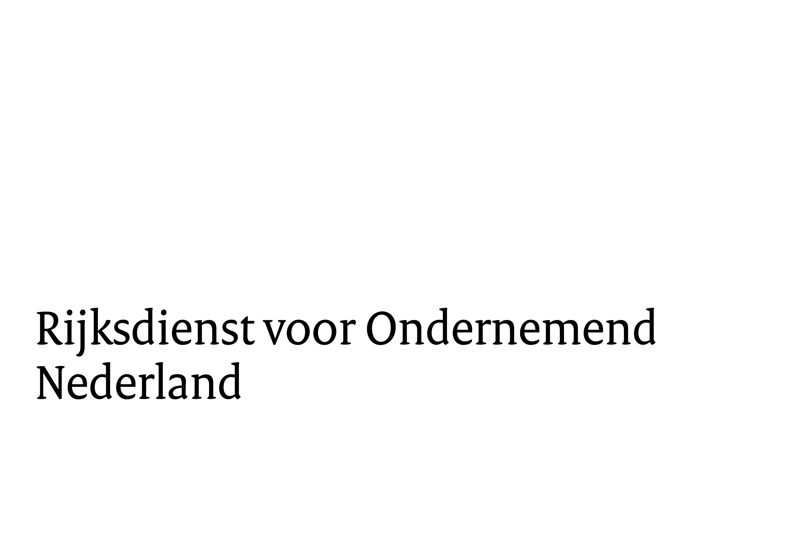**Ervaringen, resultaten en knelpunten van uw aanvraag voor de SPUK SEB**

Vul alle blokken in en neem zoveel ruimte als nodig. Deze informatie zal worden gebruikt voor monitoring- en evaluatiedoeleinden, en worden niet gebruikt voor de beoordeling van uw aanvraag.

**Projecttitel**

*Titel van het project*

|  |
| --- |
|  |

**Zaaknummer SpUk SEB**

*SPUKSEB-2x-0xxxxxxx (kruisjes vervangen door cijfers).*

|  |
| --- |
|  |

**Datum uitvoering**

*Termijn (begin- en einddatum) wanneer de bouwwerkzaamheid is uitgevoerd*

|  |
| --- |
|  |

**Contactgegevens**

*Voor- en achternaam van contactpersoon.*

|  |
| --- |
|  |

**Provincie/gemeente/waterschap**

*Naam provincie/gemeente/waterschap*

|  |
| --- |
|  |

**E-mailadres contactpersoon**

*E-mail adres voor evt. vragen.*

|  |
| --- |
|  |

**Telefoonnummer contactpersoon**

*Telefoonnummer voor evt. vragen***.**

|  |
| --- |
|  |

# **Projectsamenvatting**

**Korte omschrijving bouwwerkzaamheid**

*Geef de inhoud van de bouwwerkzaamheid in één alinea weer.*

|  |
| --- |
|  |

# **Resultaten**

**De behaalde resultaten**

*Welke eindresultaat heeft u bereikt? Wijken de behaalde resultaten af van de resultaten zoals u die voorafgaand aan het project voorzien had? Is de inzet van het emissieloze materieel anders verlopen dan vooraf was gepland?*

|  |
| --- |
|  |

**Energie**

*Hoe bent u omgegaan met de energievraag bij de aangevraagde bouwwerkzaamheid (denk aan het realiseren/verzwaren van een netaansluiting, aanleggen van laadinfrastructuur, verplaatsen van batterijpakketten, waterstof etc.)?*

|  |
| --- |
|  |

# **Beheersbaarheid project**

**Benodigde middelen**

*Wat kunt u zeggen over de tijd die het doen van de aanvraag en het uitvoeren van de bouwwerkzaamheid heeft gekost? Welke aanvullende kosten heeft u gemaakt? Welke risico’s waren er? Kunt u een inschatting maken in hoeverre de rijksbijdrage de additionele kosten heeft gedekt?*

|  |
| --- |
|  |

**Aanvragen van de rijksbijdrage**

*Heeft u nog tips, suggesties of ervaringen die u wilt delen over het aanvraagproces van de SPUK SEB?*

|  |
| --- |
|  |

# **Kennisdeling**

**Ervaringen**

*Wat ging goed en wat kon beter bij het uitvoeren van de bouwwerkzaamheid? Wat zou u met de opgedane kennis de volgende keer anders doen? Welke tips heeft u voor andere gemeenten, provincies of waterschappen?*

|  |
| --- |
|  |

**Knelpunten**

*Heeft u knelpunten ervaren tijdens de duur van de bouwwerkzaamheid? Zo ja, welke?*

|  |
| --- |
|  |

**Publicaties**

*Heeft u nog openbare publicaties gedaan over het project die u met ons wilt delen? Denk daarbij bijvoorbeeld aan een nieuwsitem, artikel, kennisdocument of video.*

|  |
| --- |
|  |